2022年淮北市中小学网上招生报名（手机端）操作指南

阅前提示：
- 请各位家长提前准备入学儿童“出生证号”“身份证号”“不动产权信息”用于线上报名。（使用皖事通APP“我的卡包”，添加“出生医学证明”，点击“查看电子证照”，查询”儿童出生证号”）；
- 已入住新购房屋但暂未办理房屋所有权证或不动产权证，且户籍地址与房屋新购住址信息一致，需上传【正式销售全额购房发票】、【购房合同】、【户口本】及【水费、电费、燃气费发票证明】

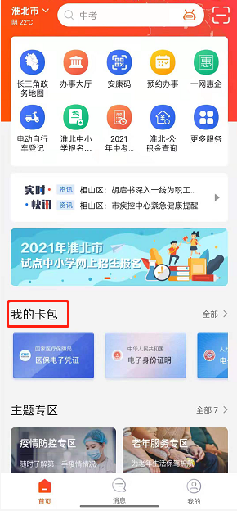

一、皖事通淮北分厅
1、申请人通过手机在电子市场（应用商店）搜索《皖事通》或扫描二维码下载安装,登录自己的账号（无账号用户申请新账号登录）
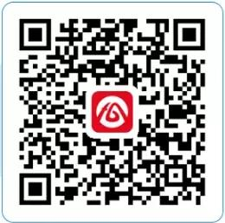
- 打开皖事通淮北分厅，点击首页“2022年淮北市中小学网上招生报名”报名的图标或者轮播图，进入报名首页。
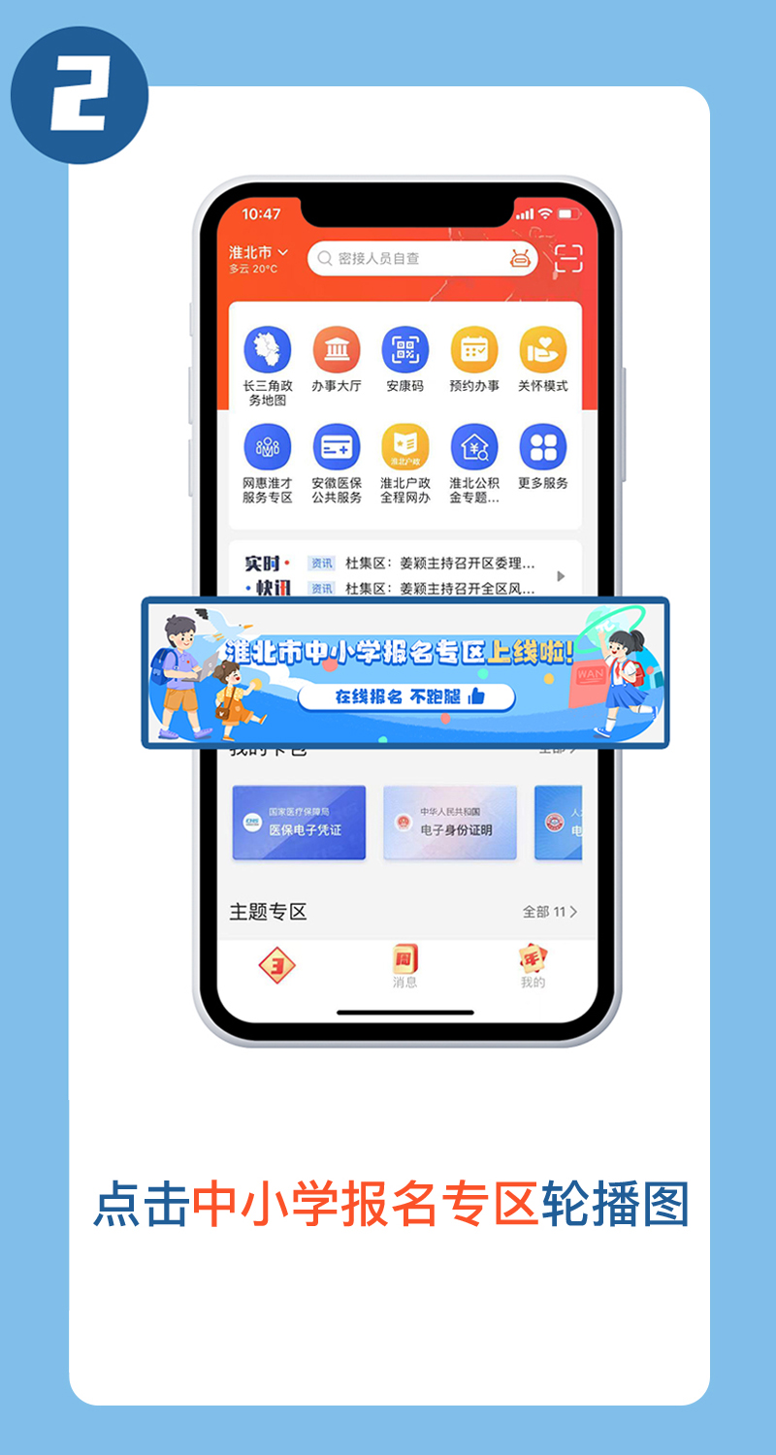
3、进入专题页面，
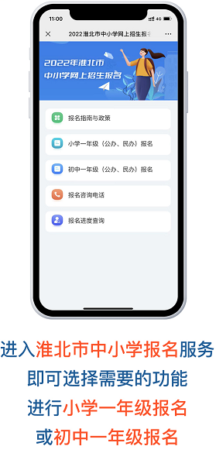
二、报名流程（以相山区小学报名为例）
1、选择“小学一年级（公办、民办）报名”选择入学意向所在区域。

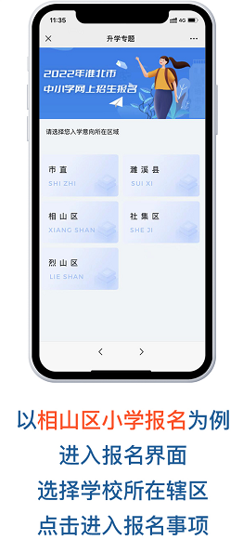
2、点击“办理”
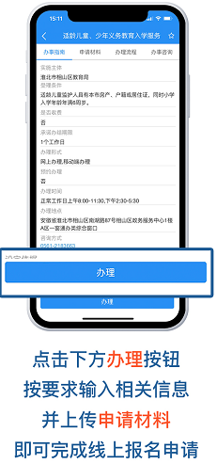

3、基本信息填写页面
是否同意，点击小箭头，勾选，确认。其中申请人信息自动带出，根据实际情况，选择“入学意向”。
“入学意向”分为“公办学校”和“民办学校”
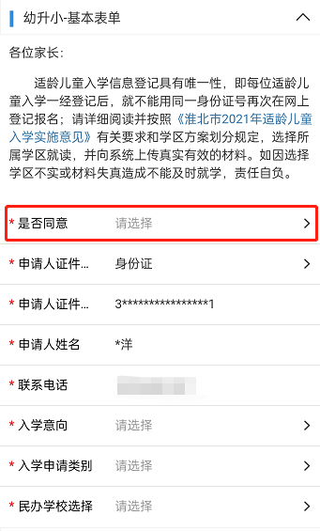

4、相山区小学“公办学校”线上报名流程
1.“入学意向”选择“公办学校”
入学申请类别
1）两个一致：适龄儿童少年的户籍与法定监护人的户籍一致，户籍地址与房产证或不动产权证地址一致，房产是指完全房产。
2）出生申报并随其父母一同落户在祖父母或外祖父母同一户籍处（淮北市主城区户口，且无辖区外迁移、变动记录）的适龄儿童少年，且父母双方在本市无房产。
3）出生证不在本地的，或者查不到出生证号码，或者两证不一致（此项网上申请完成，需要携带适龄儿童出生证明、户口本、房产证明材料前往学校完成审核）。
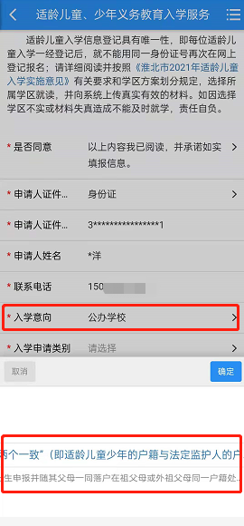
2.出生证信息填写
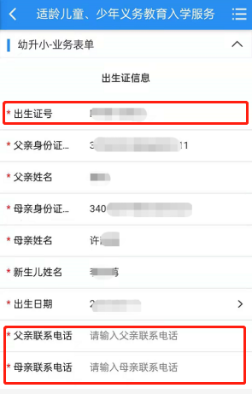
填写适龄入学儿童的“出生证号”（严格按照出生证上的全部信息,如：P123456789），系统会自动带出，儿童家长的姓名和身份证号，儿童的姓名和出生日期，需要儿童家长手动填写父母双方的联系电话。

3.适龄儿童信息填写
填写适龄儿童身份证号码，系统进行自动识别，完成适龄儿童“姓名”“性别”“民族”“出生日期”“户籍地址”以及“适龄儿童户口簿家庭成员”等具体信息。
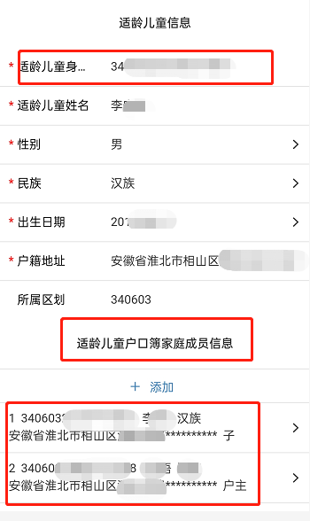

4.家庭房产信息填写
1）家庭房产信息，申请人根据自己的房产类型，选择监护人房产分类。房屋所有权类型“不动产权证号”、“房产证号”、“购房合同号”“房地权编号”
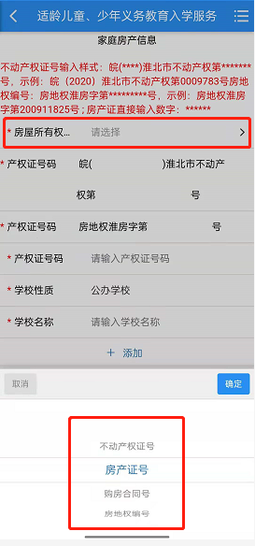
2）已入住新购房屋但暂未办理房屋所有权证或不动产权证，且户籍地址与房屋新购住址信息一致，需提供已入住佐证材料、在市(县、区)住房城乡建设局备案的购房合同、正式销售发票或银行提供的按揭贷款证明材料，水、电、燃气证明，户口本。因办理银行按揭贷款抵押房产证的，应提供市不动产登记中心档案信息室出具的抵押证明材料及房产信息档案。

不动产权证号输入样式：皖(****)淮北市不动产权第*******号，示例：皖（2020）淮北市不动产权第0009783号

房地权编号：房地权淮房字第*********号，示例：房地权淮房字第200911825号 ;

房产证直接输入数字：******
若带不出学区房产和学校名称信息，则说明后台数据库中无相关数据，请按照相山区教育局要求，联系相关学校；
- 以购房合同为例，输入购房合同号，学校性质“公办学校”（入学意向中已选择）、学校名称、家庭房产信息等内容自动带出。

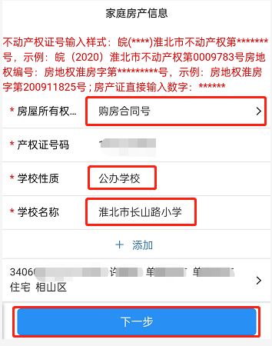

- 完成全部信息的填写，确保全部信息完全正确后，点击“下一步”；

6）当选择“房屋所有权类型”为“购房合同号”时，需要上传“正式销售全额购房发票”、“购房合同”、“户口本”和“水费、电费、燃气费发票证明”。完成材料上传，点击“提交申请”。

- 提交成功
完成信息填写和材料上传（“房屋所有权类型”为“购房合同号”）后，网上报名提交成功，等待学校审核，请务必牢记“办事编码”和“查询密码”。
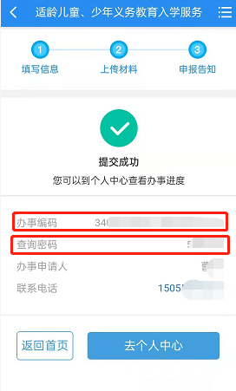

- 报名材料审核通过后，可登录安徽政务服务网淮北分厅（http://hb.ahzwfw.gov.cn)，点击“入学报名指南”或者皖事通-我的-我的办事记录查看。

5、相山区小学“民办学校”线上报名流程
- 选择“民办学校”
是否同意，点击小箭头，勾选，确认。其中申请人信息自动带出，入学意向选择民办学校；
入学申请类别，“适龄儿童申报民办学校”，选择民办学校名称。
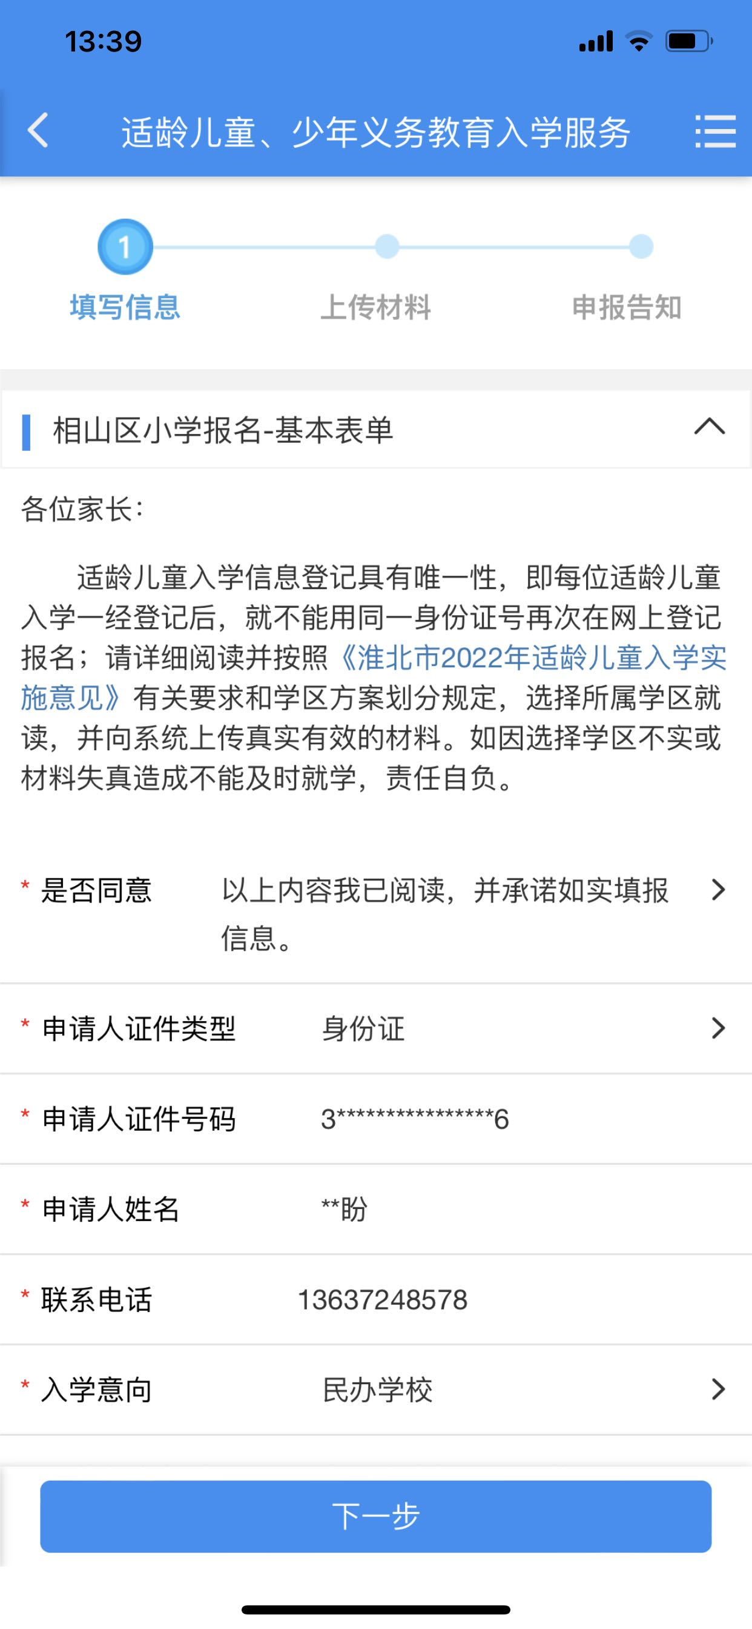

2.出生证信息填写
填写适龄入学儿童的“出生证号”，系统会自动带出，儿童家长的姓名和身份证号，儿童的姓名和出生日期，需儿童家长，手动填写父母双方联系电话。

3.适龄儿童信息填写
填写适龄儿童身份证号码，系统进行自动识别，完成适龄儿童“姓名”“性别”“民族”“出生日期”“户籍地址”以及“适龄儿童户口簿家庭成员”等具体信息。完成全部信息内容填写，点击“下一步”，点击“提交申请”，完成线上报名申请。
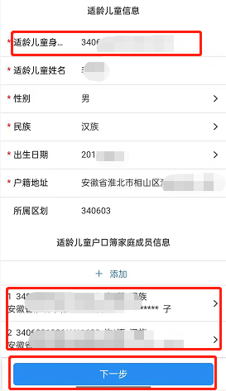

- 网上报名提交成功，等待学校审核，请务必牢记“办事编码”和“查询密码”
- 报名材料审核通过后，登录安徽政务服务网淮北分厅（http://hb.ahzwfw.gov.cn)，点击“入学报名指南”，点击“报名进度查询”或者皖事通-我的-我的办事记录查看。

三、相山区初中一年级报名流程（初中一年级报名流程可参考小学一年级报名流程）
相山区民办初中一年级报名流程
1、在报名页面选择“初中一年级（公办、民办）报名”，选择意向学校所在区域。
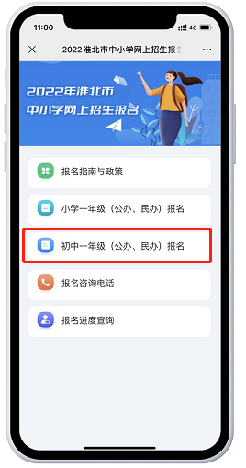
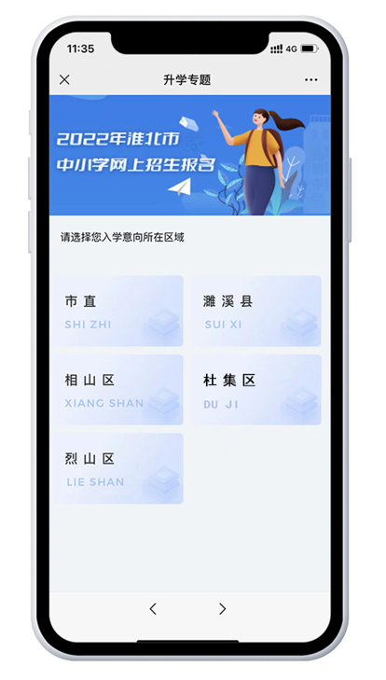

2、与小学报名一致，点击办理
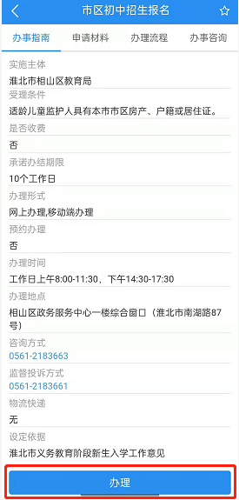
3、基本信息填写页面
是否同意，点击小箭头，勾选，确认。其中申请人信息自动带出。
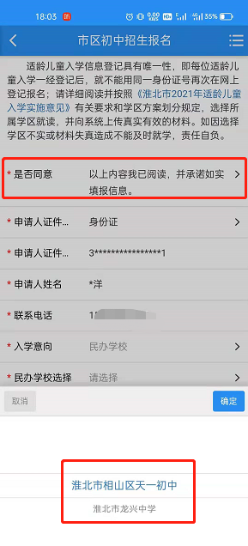
4、适龄儿童信息填写
填写适龄儿童身份证号码，系统进行自动识别，完成适龄儿童“姓名”“性别”“民族”“出生日期”以及“户籍地址”等信息，需要手动填写父母双方的身份证号和联系电话，点击“下一步”。

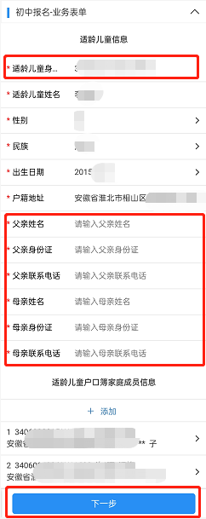

- 完成基本信息填写后，进入上传材料，需要上传“小学学籍表”和“素质报告册”，完成材料上传后，点击“提交申请”
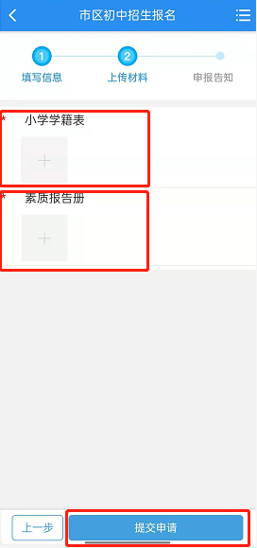
6、完成材料上传，网上报名提交成功，等待学校审核，请务必牢记“办事编码”和“查询密码”。
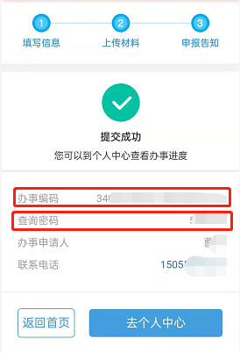
7、报名材料审核通过后，登录安徽政务服务网淮北分厅（http://hb.ahzwfw.gov.cn)，点击“报名进度查询”，或者皖事通-我的-我的办事记录查看。

相山区初中一年级“公办学校”线上报名流程
1.“入学意向”选择“公办学校”
入学申请类别
1）两个一致：适龄儿童少年的户籍与法定监护人的户籍一致，户籍地址与房产证或不动产权证地址一致，房产是指完全房产。
2）出生申报并随其父母一同落户在祖父母或外祖父母同一户籍处（淮北市主城区户口，且无辖区外迁移、变动记录）的适龄儿童少年，且父母双方在本市无房产。
3）出生证不在本地的，或者查不到出生证号码，或者两证不一致（此项网上申请完成，需要携带适龄儿童出生证明、户口本、房产证明材料前往学校完成审核）。
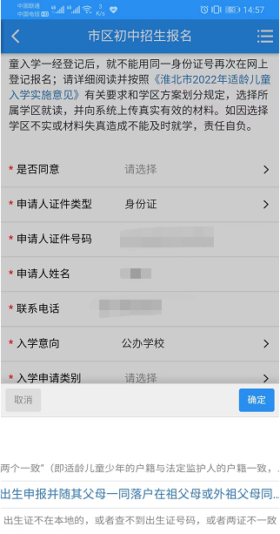
2.出生证信息填写
填写适龄入学儿童的“出生证号”（严格按照出生证上的全部信息,如：P123456789），系统会自动带出，儿童家长的姓名和身份证号，儿童的姓名和出生日期，需要儿童家长手动填写父母双方的联系电话。

3.适龄儿童信息填写
填写适龄儿童身份证号码，系统进行自动识别，完成适龄儿童“姓名”“性别”“民族”“出生日期”“户籍地址”以及“适龄儿童户口簿家庭成员”等具体信息。

4.家庭房产信息填写
1）家庭房产信息，申请人根据自己的房产类型，选择监护人房产分类。房屋所有权类型“不动产权证号”、“房产证号”、“购房合同号”“房地权编号”
2）已入住新购房屋但暂未办理房屋所有权证或不动产权证，且户籍地址与房屋新购住址信息一致，需提供已入住佐证材料、在市(县、区)住房城乡建设局备案的购房合同、正式销售发票或银行提供的按揭贷款证明材料，水、电、燃气证明，户口本。因办理银行按揭贷款抵押房产证的，应提供市不动产登记中心档案信息室出具的抵押证明材料及房产信息档案。

不动产权证号输入样式：皖(****)淮北市不动产权第*******号，示例：皖（2020）淮北市不动产权第0009783号

房地权编号：房地权淮房字第*********号，示例：房地权淮房字第200911825号 ;

房产证直接输入数字：******
若带不出学区房产和学校名称信息，则说明后台数据库中无相关数据，请按照相山区教育局要求，联系相关学校；
- 以购房合同为例，输入购房合同号，学校性质“公办学校”（入学意向中已选择）、学校名称、家庭房产信息等内容自动带出。

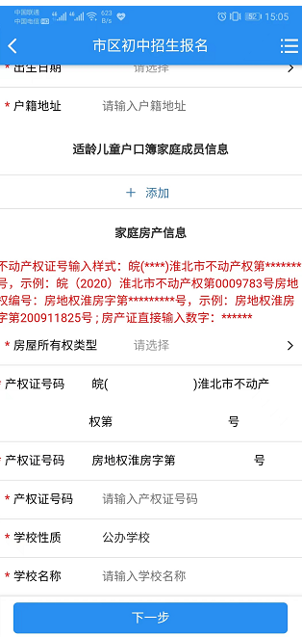

- 完成全部信息的填写，确保全部信息完全正确后，点击“下一步”；

7）当选择“房屋所有权类型”为“购房合同号”时，需要上传“正式销售全额购房发票”、“购房合同”、“户口本”和“水费、电费、燃气费发票证明”。完成材料上传，点击“提交申请”。

8）提交成功
完成信息填写和材料上传（“房屋所有权类型”为“购房合同号”）后，网上报名提交成功，等待学校审核，请务必牢记“办事编码”和“查询密码”。

- 报名材料审核通过后，登录安徽政务服务网淮北分厅（http://hb.ahzwfw.gov.cn)，点击“入学报名指南”或者皖事通-我的-我的办事记录查看。
- 初中报名流程参照以上适龄儿童小学报名即可。

备注：
一：
如选择民办学校，则无需提交购房信息，直接按步骤完成流程即可
如选择公办学校，则需选择【“两个一致”（即适龄儿童少年的户籍与法定监护人的户籍一致，户籍地址与房产证或不动产权证地址一致，房产指完全房产）】或【出生申报并随其父母一同落户在祖父母或外祖父母同一户籍处（淮北市主城区户口，且无辖区外迁移、变动记录）的适龄儿童少年，且父母双方在本市无房产】根据选择的不同，父母或外祖父母的房产信息。
二：
凡是网上报名不成功，如房产数据查询不到对应学区或者户籍相关信息，具体请联系教育局咨询，线下办理入学报名。
三:
线下补充材料报名时间：8月14号下午三点到8月16号上午11点。

